**СЕКРЕТЫ ОСЛЕПИТЕЛЬНОЙ УЛЫБКИ.**

Основой привлекательного образа человека является ослепительная улыбка. Чтобы зубы были здоровыми, нужно правильно ухаживать за ними и вовремя лечить.

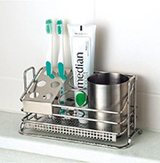**Неприятный запах.**

При кровоточащих деснах, когда зубы поражены кариесом, при не соблюдении гигиены ротовой полости появляется неприятный запах. Чистить зубы надо после каждого приема пищи и обязательно перед сном, вечером. Влажная и теплая среда полости рта способствует размножению микробов, если зубы не очищены.

Отличным полосканием после еды может быть ароматизированная вода или специализированный ополаскиватель для полости рта. Дополнительно очистить зубы, можно пожевав имбирь, мускатный орех, корень петрушки, корочку лимона.

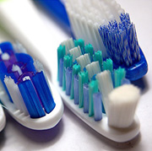**Выбор зубной щетки.**

Зубную щетку надо выбирать правильно. Это уже половина дела на пути к здоровым зубам. Щетку надо менять, как только ее щетинки начинают расходиться в разные стороны. Три месяца это оптимальный срок пригодности зубной щетки. Зубы нужно чистить как минимум две минуты, как утром, так и вечером. При выборе зубной щетки надо обращать внимание, из какого материала сделаны щетинки. Щетка из нейлона более практична, потому как натуральная быстро теряет свою форму. Предпочтительней мягкая или средней жесткости, потому что жесткая повреждает эмаль и травмирует десну.

**Как укрепить эмаль.**

Ничто так не разрушает зубы как контрастная пища. Чтобы эмаль не портилась, придется отказаться от кофе с мороженым. Современная пища обогащена углеводами и сахарами. Поэтому нужно уменьшить количество конфеты в рационе, лучше пить натуральные соки и чистую воду.

Полезные для зубов элементы – фтор и кальций укрепляют эмаль, предупреждают развитие кариеса. Важно чтобы рацион был богат такими продуктами, как молоко, творог, сухофрукты, морепродукты. Для укрепления эмали очень полезны твердые овощи и фрукты: яблоки, морковка, огурцы, редис.

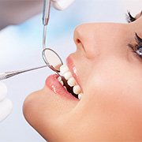**Помощь стоматолога.**

Беззубые люди или с редкими зубами производят неприятное впечатление. Стоматолог справится с этими проблемами за несколько недель. Зубной камень очищают, кривые зубы закрывают насадками из тонкого фарфора. Они выглядят естественно. Коронки и мостики используют для замены недостающих зубов.

Иметь здоровые зубы мечтает каждый, но чтобы мечта стала реальностью, надо приложить большие усилия.